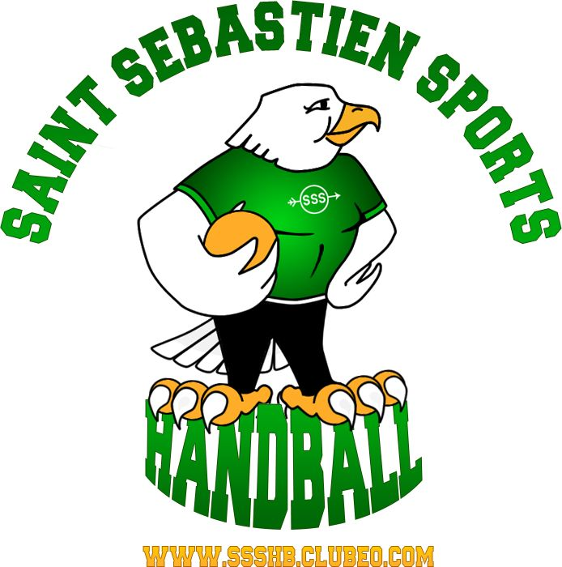
Convocation
Assemblée générale
Saint-Sébastien Sports Handball

J'ai l'honneur de vous inviter à l'Assemblée Générale de la section Handball du club de Saint-Sébastien Sports qui se tiendra le :
Jeudi 28 Juin 2018
à 18h30
Gymnase Saint-Exupery
Rue Eugène Herman
27180 SAINT SEBASTIEN DE MORSENT
Ordre du jour :
- Rapport moral du Président
- Bilan financier
- Bilan sportif
- Récompenses individuelles et collectives
- Point d'étape du projet Club
- Reconduction, extension des conventions existantes et création de la convention - 18 France M
- Evolution du statut du Club
- Questions diverses
- Verre de l'amitié
Sportivement
Thomas Maurice
Président de SSS HB

Pour participer et voter lors de cette AG, les licenciés ou leurs responsables légaux doivent
être à jour de leur cotisation.
_________________________________________________________________________________

Pouvoir

Mme Mr.........................................Licence numéro.............
Donne pouvoir à Mme Mr.........................................licence numéro.................Pour me représenter et voter en mon nom

